Про алгоритм розв’язку нелінійної багатопродуктової задачі оптимального розбиття множин

О.М. Кісельова, В.О. Строєва
kiseleva47@mail.ru, vikastroeva@ukr.net

Дніпропетровський національний університет ім. Олеся Гончара
Дніпродзержинський державний технічний університет

Розглядається нелінійна багатопродуктова задача оптимального розбиття множини Ω з n-вимірного евклідова простору 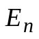 на її неперетинні підмножини з фіксованими координатами центрів підмножин при обмеженнях у вигляді рівностей та нерівностей у наступній постановці:
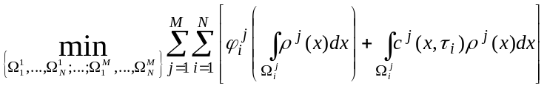 (1)
при умовах
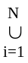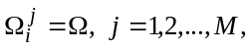 (2)
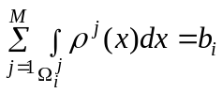, i = 1, …, р,
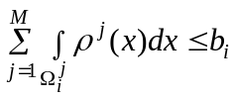, i = р+1, …, N. (3)

Для задачі (1) – (3) сформульовано алгоритм розв’язку, узагальнюючий алгоритми з [1], який здійснює перехід від початкової нескінченновимірної задачі оптимізації через функціонал Лагранжа до скінченновимірної з негладким цільовим функціоналом, складовою частиною якого є модифікація r-алгоритму Н.З.Шора [2].
Література
- Киселёва Е.М., Шор Н.З. Непрерывные задачи оптимального разбиения множеств: теория, алгоритмы, приложения: Монография. – К.: Наук. думка, 2005. – 564 с.
- Шор Н.З. Методы минимизации недифференцируемых функций и их приложение. – К.: Наук. думка, 1979. – 200с.

